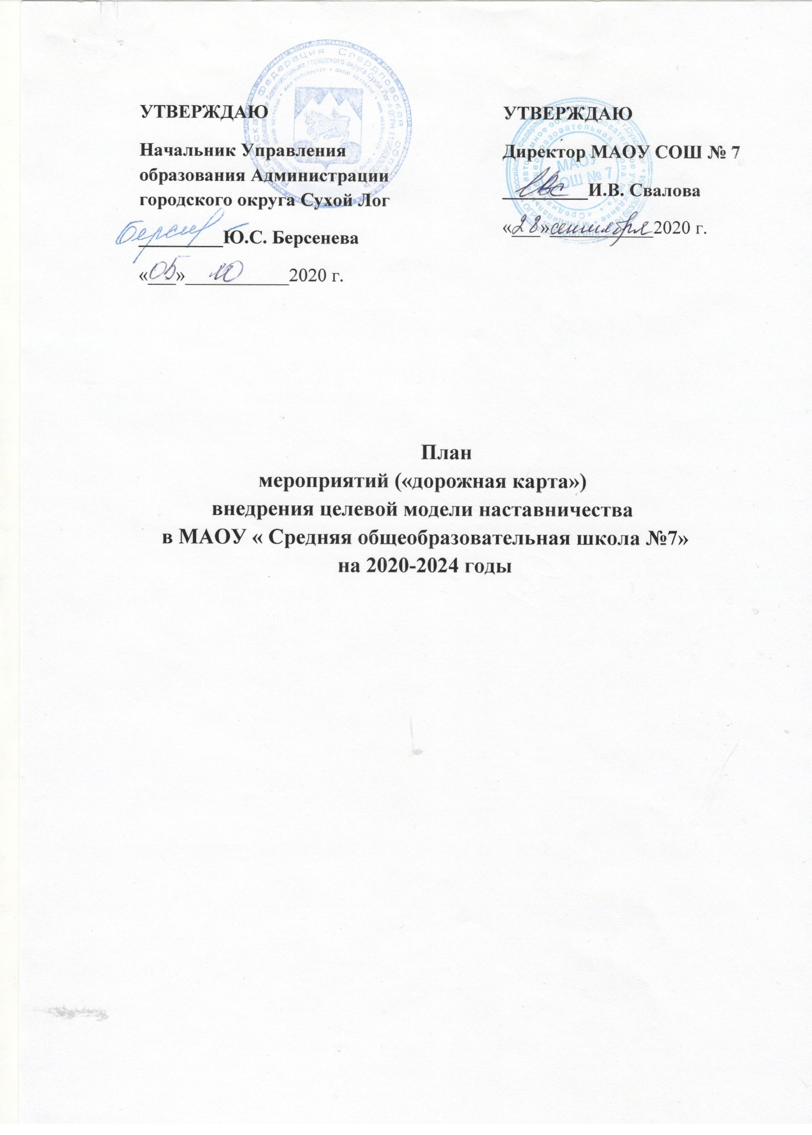

- Основные положения
Целевая модель опирается на нормативно-правовую базу Российской Федерации:
● Конституция Российской Федерации;
● Гражданский кодекс Российской Федерации;
● Трудовой кодекс Российской Федерации;
● Федеральный закон от 11 августа 1995 г. № 135-ФЗ «О благотворительной деятельности и благотворительных организациях»;
● Федеральный закон от 19 мая 1995 г. № 82-ФЗ «Об общественных объединениях»;
● Федеральный закон от 12 января 1996 г. № 7-ФЗ «О некоммерческих организациях»;
● Федеральный закон от 24 июля 2009 г. № 212-ФЗ «О страховых взносах в Пенсионный фонд Российской Федерации, Фонд социального страхования Российской Федерации»;
● Концепция содействия развитию благотворительной деятельности и добровольчества в Российской Федерации, утвержденная распоряжением Правительства Российской Федерации от 30 июля 2009 г.№ 1054-р).
Наставническую деятельность, в том числе в образовательной среде регламентируют:
● Стратегия развития волонтерского движения в России, утвержденная на заседании Комитета Государственной Думы Российской Федерации по делам молодежи (протокол № 45 от 14 мая 2010 г.);
● Основы государственной молодежной политики Российской Федерации на период до 2025 года, утвержденны распоряжением Правительства Российской Федерации от 29 ноября 2014 г. № 2403-Р);
● Федеральный закон от 29 декабря 2012 г. № 273-ФЗ «Об образовании в Российской Федерации».
Целью внедрения целевой модели наставничества является максимально полное раскрытие потенциала личности наставляемого, необходимого для успешной личной и профессиональной самореализации в современных условиях неопределенности. Целью также становится создание условий для формирования эффективной системы поддержки, самоопределения и профессиональной ориентации всех обучающихся в возрасте от 11 до 18 лет, проживающих на территории Российской Федерации, в программы наставничества.
Задачи реализации целевой модели наставничества:
● улучшение показателей организации в образовательной, социокультурной, спортивной и других сферах;
● подготовка обучающегося к самостоятельной, осознанной и социально продуктивной деятельности в современном мире, отличительными особенностями которого являются нестабильность, неопределенность, изменчивость, сложность, информационная насыщенность;
● раскрытие личностного, творческого, профессионального потенциала каждого обучающегося, поддержка индивидуальной образовательной траектории;
● создание экологичной среды для развития и повышения квалификации педагогов, увеличение числа закрепившихся в профессии педагогических кадров;
● формирование открытого и эффективного сообщества вокруг образовательной организации, способного на комплексную поддержку ее деятельности.
2. Формы наставничества. В МАОУ СОШ №7 планируется распространенных следующих форм наставничества:
● «ученик – ученик»
● «учитель – учитель»
3. Этапы программы. Реализация программы наставничества в МАОУ СОШ №7 включает семь основных этапов:
1. Подготовка условий для запуска программы наставничества
2. Формирование базы наставляемых
3. Формирование базы наставников
4. Отбор и обучение наставников
5. Формирование наставнических пар / групп
6. Организация работы наставнических пар / групп
7. Завершение наставничества
- Характеристика контингента школы

характеристика контингента школы
№ | значение | 2020 | 2021 | 2022 | 2023 | 2024
1 | Численность обучающихся, всего, чел. | 1003 | 1003 | 1003 | 1003 | 1003
1.2 | В том числе, в 1-4 классах | 433 | 435 | 435 | 435 | 435
1.2.1 | Обучающихся на «4» и «5», чел. | 195 | 200 | 205 | 210 | 215
1.2.2 | Входящих в состав органов ученического  самоуправления школы, чел. | 0 | 0 | 0 | 0 | 0
1.2.3 | принимающих участие в деятельности общественных организаций, чел. | 40 | 45 | 50 | 50 | 50
1.2.4 | состоящих на профилактических учетах, чел. | 0 | 0 | 0 | 0 | 0
1.3 | численность обучающихся в 5-9 классах, чел | 491 | 495 | 500 | 500 | 500
1.3.1 | Обучающихся на «4» и «5», чел | 233 | 240 | 245 | 250 | 255
1.3.2 | Входящих в состав органов ученического  самоуправления школы, чел. | 15 | 15 | 15 | 15 | 15
1.3.3 | принимающих участие в деятельности общественных организаций, чел. | 25 | 25 | 25 | 25 | 25
1.3.4 | состоящих на профилактических учетах, чел.  численность | 4 | 2 | 1 | 0 | 0
1.4 | состоящих на профилактических учетах, чел.  численность обучающихся в 10-11 классах, чел. | 1 | 0 | 0 | 0 | 0
1.4.1 | Обучающихся на «4» и «5», чел. | 54 | 55 | 55 | 55 | 55
1.4.2 | Входящих в состав органов ученического самоуправления школы, чел. | 10 | 10 | 10 | 10 | 10
1.4.3 | принимающих участие в деятельности общественных организаций, чел. | 10 | 10 | 10 | 10 | 10
1.4.4 | состоящих на профилактических учетах, чел.  численность | 0 | 0 | 0 | 0 | 0
1.5 | Численность педагогических работников, чел | 50 | 50 | 50 | 50 | 50
1.5.1 | численность педагогов с высшей квалификационной  категорией, чел. | 16 | 18 | 20 | 20 | 20
71.5.2 | численность педагогов с первой квалификационной категорией, чел. | 25 | 23 | 21 | 21 | 21
1.5.3 | численность педагогов со стажем до 3 лет, чел. | 6 | 5 | 4 | 3 | 3
1.5.4 | численность педагогов со стажем свыше 30 лет, чел. | 12 | 13 | 14 | 15 | 16
1.5.5 | численность педагогов в возрасте до 35 лет, чел. | 17 | 16 | 15 | 14 | 13
1.6 | Количество работодателей (организаций, учреждений, предприятий), принимающих активное участие в деятельности школы | 1 | 1 | 1 | 1 | 1
1.7 | Численность родителей (законных представителей) обучающихся, принимающих активное участие в деятельности школы | 41 | 41 | 41 | 41 | 41
1.8 | Иные субъекты, принимающих активное участие в деятельности школы (указать наименование) | 0 | 0 | 0 | 0 | 0

- План мероприятий («дорожная карта») внедрения целевой модели наставничества
№ п/п | Мероприятие | Сроки | Ответственные
1 | Подготовка условий для запуска программы наставничества  Задача: информирование о запуске программы наставничества; сбор предварительных запросов от потенциальных наставляемых и выбор соответствующих этим запросам аудитории для поиска наставников  Результат: определены необходимые ресурсы (кадровые, методические, материально-техническая база и т. д.) и возможные источники их привлечения (внутренние и внешние) для организации функционирования целевой модели наставничества
1.1 | Информирование педагогического сообщества образовательной организации о реализации программы наставничества | 29.09.  (ежегодно)  2020- 2024 | Свалова И.В. директор  Костина Е.В., куратор
1.2 | Информирование родительского сообщества о планируемой реализации программы наставничества | 05-15.10  (ежегодно) 2020- 2024 | Свалова И.В. директор  Костина Е.В., куратор, классные руководители
1.3 | Встреча с сообществом выпускников и/или представителями региональных организаций и предприятий с целью информирования о реализации программы наставничества | Октябрь  (ежегодно) 2020- 2024 | Свалова И.В. директор  Костина Е.В., куратор
1.4 | Встреча с обучающимися образовательной организации с информированием о реализуемой программе наставничества | Октябрь  (ежегодно) 2020- 2024 | Свалова И.В. директор  Костина Е.В., куратор
2 | Формирование базы наставляемых  Задача: выявление конкретных проблем, обучающихся и педагогов образовательной организации, которые можно решить с помощью наставничества  Результат: сформирована база наставляемых с перечнем запросов, необходимая для подбора кандидатов в наставники на следующем этапе
2.1 | Проведение анкетирования среди обучающихся/педагогов, желающих принять участие в программе наставничества. Сбор согласий на сбор и обработку персональных данных от совершеннолетних участников программы | октябрь  (ежегодно)  2020- 2024 | Костина Е.В., куратор,  педагоги-психологи, классные руководители
2.2 | Сбор дополнительной информации о запросах, наставляемых (обучающиеся/педагоги) от третьих лиц: классный руководитель, психолог, соцработник, родители. Сбор согласий на сбор и обработку персональных данных от законных представителей несовершеннолетних участников | октябрь  (ежегодно)  2020- 2020 | Костина Е.В., куратор, педагоги-психологи,  соц. педагог
2.3 | Анализ полученных от наставляемых и третьих лиц данных. Формирование базы наставляемых | до 30.10 (ежегодно)  2020- 2024 г | Костина Е.В., куратор, педагоги-психологи,  соц. педагог
3 | Формирование базы наставников  Задача: поиск потенциальных наставников для формирования базы наставников  Результат: сформированы базы наставников, которые потенциально могут участвовать как в текущей программе наставничества, так и в будущих программах этой и иных (по запросу и с разрешения наставников) образовательных организаций
3.1 | Выбор форм наставничества, реализуемых в рамках текущей программы наставничества | 16- 30.10.  (ежегодно)  2020- 2024 | Костина Е.В., куратор, классные руководители  Крамаренко Л.А., Зенкова К.О. педагоги -психологи
3.2 | Оценка участников-наставляемых по заданным параметрам, необходимым для будущего сравнения и мониторинга влияния программ на всех участников | 16-30.10.  (ежегодно)  2020- 2024 | Костина Е.В., куратор, классные руководители  Крамаренко Л.А., Зенкова К.О. педагоги -психологи
3.3 | Проведение анкетирования среди потенциальных наставников, желающих принять участие в программе наставничества. Сбор согласий на сбор и обработку персональных данных | 16- 30.10.  (ежегодно)  2020- 2024 | Костина Е.В., куратор, классные руководители  Крамаренко Л.А., Зенкова К.О. педагоги -психологи
3.4 | Анализ заполненных анкет потенциальных наставников и сопоставление данных с анкетами наставляемых. Формирование базы наставников | 16- 30.10.  (ежегодно)  2020- 2024 | Костина Е.В., куратор, классные руководители  Крамаренко Л.А., Зенкова К.О. педагоги -психологи
4 | Отбор и обучение наставников  Задача: выявление наставников, входящих в базу потенциальных наставников, подходящих для конкретной программы, и их подготовку к работе с наставляемыми  Результат: сформирована база готовых к работе наставников, подходящая для конкретной программы и запросов наставляемых конкретной образовательной организации
4.1 | Оценка участников-наставников по заданным параметрам, необходимым для будущего сравнения и мониторинга влияния программ на всех участников | 16- 30.10.  (ежегодно)  2020- 2024 | Костина Е.В., куратор, классные руководители  Крамаренко Л.А., Зенкова К.О. педагоги -психологи
4.2 | Проведение собеседования с наставниками (в некоторых случаях с привлечением психолога) | 16- 30.10.  (ежегодно)  2020-2024 | Костина Е.В., куратор, классные руководители  Крамаренко Л.А., Зенкова К.О. педагоги -психологи
4.3 | Поиск экспертов и материалов для проведения обучения наставников | 16- 30.10.  (ежегодно)  2020-2024 | Костина Е.В., куратор
4.4 | Обучение наставников | 02.11-15.11  (ежегодно).  2020- 2024 | Костина Е.В., куратор, классные руководители  Крамаренко Л.А., Зенкова К.О. педагоги -психологи
5 | Формирование наставнических пар или групп  Задача: формирование пар «наставник – наставляемый» либо группы из наставника и нескольких наставляемых, подходящих друг другу по критериям  Результат: сформированы наставнические пары или группы, готовые продолжить работу в рамках программы
5.1 | Организация групповой встречи наставников и наставляемых | 15-25.11.  (ежегодно)  2020- 2024 | Костина Е.В., куратор  Крамаренко Л.А., Зенкова К.О. педагоги -психологи,  наставники и наставляемые
5.2 | Проведение анкетирования на предмет предпочитаемого наставника/наставляемого после завершения групповой встречи | 15-25.11.  (ежегодно)  2020- 2024 | Костина Е.В., куратор  Крамаренко Л.А., Зенкова К.О. педагоги -психологи,  наставники и наставляемые
5.3 | Анализ анкет групповой встречи и соединение наставников и наставляемых в пары | 15-25.11.  (ежегодно)  2020- 2024 | Костина Е.В., куратор  Крамаренко Л.А., Зенкова К.О. педагоги -психологи,  наставники и наставляемые
5.4 | Информирование участников о сложившихся парах/группах. Закрепление пар/групп распоряжением руководителя образовательной организации | 15-25.11.  (ежегодно)  2020- 2024 | Костина Е.В., куратор  Крамаренко Л.А., Зенкова К.О. педагоги -психологи,  наставники и наставляемые
6 | Организация работы наставнических пар или групп  Цель:  Задача: закрепление гармоничных и продуктивных отношений в наставнической паре или группе  Результат: сформированы стабильные наставнические отношения, доведенные до логического завершения, реализована цель программы наставничества для конкретной наставнической пары или группы
6.1 | Проведение первой, организационной, встречи наставника и наставляемого | 01.12. (ежегодно)  2020 - 2024 | Костина Е.В., куратор  наставник, наставляемый
6.2 | Проведение второй, пробной рабочей, встречи наставника и наставляемого | 07.12. (ежегодно)  2020 - 2024 | Костина Е.В., куратор  наставник, наставляемый
6.3 | Проведение встречи-планирования рабочего процесса в рамках программы наставничества с наставником и наставляемым | декабрь  2020-2024 | Костина Е.В., куратор  наставник, наставляемый
6.4 | Регулярные встречи наставника и наставляемого | декабрь -апрель  2020-2024 | Костина Е.В., куратор  наставник, наставляемый
6.5 | Сроки сбора обратной связи от участников программы наставничества | апрель  2021-2024 | Костина Е.В., куратор  наставник, наставляемый
6.6 | Проведение заключительной встречи наставника и наставляемого | апрель  2021-2024 | Костина Е.В., куратор  наставник, наставляемый
6.7 | Проведение групповой заключительной встречи всех пар и групп наставников и наставляемых | май  2021- 2024 | Костина Е.В., куратор  наставник, наставляемый
6.8 | Анкетирование участников. Проведение мониторинга личной удовлетворенности участием в программе наставничества | май  2021- 2024 | Костина Е.В., куратор  наставник, наставляемый
7 | Завершение наставничества  Цель: усилить программу наставничества и расширить базу лояльных к программам наставничества людей, привлечь потенциальных наставников, будущих кураторов, потенциальных компаний-партнеров  Задача: подведение итогов работы каждой пары или группы и всей программы в целом в формате личной и групповой рефлексии, а также проведение открытого публичного мероприятия для популяризации практик наставничества и награждения лучших наставников.  Результат: достигнуты цели программы наставничества, собраны лучшие наставнические практики, внимание общественности привлечено к деятельности образовательных организаций, запущен процесс пополнения базы наставников и наставляемых
7.1 | Приглашение на торжественное мероприятие всех участников программы наставничества, их родных, представителей организаций-партнеров, представителей администрации муниципалитета, представителей иных образовательных организаций и некоммерческих организаций | май  2021- 2024 | Костина Е.В., куратор
7.2 | Проведение торжественного мероприятия для подведения итогов программы наставничества и награждения лучших наставников | май  2021- 2024 | Костина Е.В., куратор
7.3 | Проведение мониторинга качества реализации программы наставничества | июнь  2021- 2024 | Костина Е.В., куратор
7.4 | Оценка участников по заданным параметрам, проведение второго, заключающего этапа мониторинга влияния программ на всех участников | июнь  2021- 2024 | Костина Е.В., куратор
7.5 | Оформление итогов и процессов совместной работы в рамках программы наставничества в кейсы | июнь  2021- 2024 | Костина Е.В., куратор
7.6 | Публикация результатов программы наставничества, лучших наставников, кейсов на сайтах образовательной организации и организаций-партнеров | июнь  2021- 2024 | Костина Е.В., куратор
7.7 | Внесение данных об итогах реализации программы наставничества в базу наставников и базу наставляемых | июнь  2021- 2024 | Костина Е.В., куратор
7.8 | Формирование долгосрочной базы наставников | июнь  2021- 2024 | Костина Е.В., куратор

6.Показатели эффективности внедрения целевой модели наставничества
Наименование показателя | 2020 г. | 2024 г.
Доля детей в возрасте от 10 до 19 лет, обучающихся в ОУ, вошедших в программы наставничества в роли наставляемого, % | 10 | 70
(отношение количества детей в возрасте от 10 до 19 лет, вошедших в программы наставничества в роли наставляемого, к общему количеству детей) | 0,1 | 0,7
Доля детей и подростков в возрасте от 15 до 19 лет, вошедших в программы наставничества в роли наставника, % | 2 | 10
(отношение количества детей и подростков в возрасте от 15 до 19 лет, вошедших в программы наставничества в роли наставника, к общему количеству детей и подростков в возрасте от 15 до 19 лет,) | 0,2 | 1,0
Доля учителей - молодых специалистов (с опытом работы от 0 до 3 лет), вошедших в программы наставничества в роли наставляемого, % | 10 | 70
(отношение количества учителей - молодых специалистов, вошедших в программы наставничества в роли наставляемого, к общему количеству учителей - молодых специалистов, проживающих в субъекте Российской Федерации) | 0,1 | 0,7
Доля предприятий (организаций) от общего количества предприятий, , вошедших в программы наставничества, предоставив своих наставников, % | 2 | 30
(отношение количества предприятий, предоставивших своих сотрудников для участия в программах наставничества в роли наставников, к общему количеству предприятий) | - | -
Уровень удовлетворенности наставляемых участием в программах наставничества, % (опросный) | 50 | 85
(отношение количества наставляемых, удовлетворенных участием в программах наставничества, к общему количеству наставляемых, принявших участие в программах наставничества) | 0,2 | 0,3
Уровень удовлетворенности наставников участием в программах наставничества, % (опросный) | 50 | 85
(отношение количества наставников, удовлетворенных участием в программах наставничества, к общему количеству наставников, принявших участие в программах наставничества,) | 0,1 | 0,15
7.Перспективные результаты внедрения целевой модели наставничества
(с учетом целевых показателей охвата до 2024 года)
7.1
 | Охват программами обучающихся | 2020 |  | 2021 |  | 2022 |  | 2023 |  |  | 2024
 |  | не <10 % | чел | не <20 % | чел | не <30 % | чел |  | не <50 % | чел | не <70 % | чел
 |  | 10 | 8 | 20 | 16 | 30 | 32 |  | 50 | 40 | 70 | 56

7.2
 | Охват программами педагогических работников | 2020 |  | 2021 |  | 2022 |  | 2023 |  | 2024
 |  | не <10 % | чел | не <20 % | чел | не <30 % | чел | не <50 % | чел | не <70 % | чел
 |  | 10 | 5 | 20 | 10 | 30 | 15 | 50 | 20 | 70 | 30

- База наставляемых (форма)
№ | ФИО наставляемого | Контактные данные для связи (данные представителя) | Год рождения наставляемого | Основной запрос наставляемого | Дата вхождения в программу | ФИО наставника | Форма наставничества | Место работы/учебы наставника | Дата завершения программы | Результаты программы | Ссылка на кейс/отзыв наставляемого, размещенные на сайте организации | Отметка о прохождении программы
1.
2

- База наставников (форма)
№ | ФИО наставника | Контактные данные для связи | Место работы/учебы наставника | Основные компетенции наставника | Важные для программы достижения наставника | Интересы наставника | Желаемый возраст наставляемых | Ресурс времени на программу наставничества | Дата вхождения в программу | ФИО наставляемого (наставляемых) | Форма наставничества | Место работы/учебы наставляемого | Дата завершения программы | Результаты программы | Ссылка на кейс/отзыв наставника, размещение на сайте организации
1.

